К 160-летию издателя Игнатия Граната Главархив рассказал о его студенческих документах
12.08.2023

Вид на здание Московского университета на Моховой улице. Москва. 1884 г. Главархив Москвы
Игнатий Гранат стал одним из создателей «Энциклопедического словаря Граната».
160 лет назад родился Игнатий Гранат, экономист и юрист, профессор Московского университета, издатель, который основал вместе со своим братом Александром легендарный «Энциклопедический словарь Гранат». Ко дню рождения Игнатия Граната Главархив Москвы показал его студенческие документы из Императорского Московского университета.
Будущий издатель родился 12 августа 1863 года в городе Могилёве в семье купца-мецената Нахима Граната, а в 1883 году юноша окончил Полтавскую мужскую гимназию. В Главархиве Москвы хранятся дела о принятии Игнатия Граната в число студентов Императорского Московского университета и об утверждении его в степени кандидата юридических наук. Студент, обладавший незаурядными способностями, был оставлен на кафедре политической экономии по представлению заслуженного профессора университета Александра Чупрова, экономиста и статистика мирового уровня, крупного деятеля земского движения.
Игнатий Гранат в совершенстве владел несколькими иностранными языками и пару лет собирал материал для своих научных работ в Англии. В Лондоне он изучил универсальную англоязычную «Британскую энциклопедию» (The Encyclopaedia Britannica), издававшуюся с 1768 года, и много времени проводил в её редакции. Он понимал, что в России также необходима образовательная энциклопедия, доступная по стоимости и отражающая новейшие достижения науки, культуры и техники. Для осуществления главной цели своей жизни Игнатий Гранат привлёк единомышленников. Например, на создание издательства значительные средства пожертвовал его отец, а организационными вопросами занимался брат Александр, талантливый инженер. Кроме того, в 1891 году московские профессора передали гонорары за свои учебники, статьи и лекции в фонд издательства.
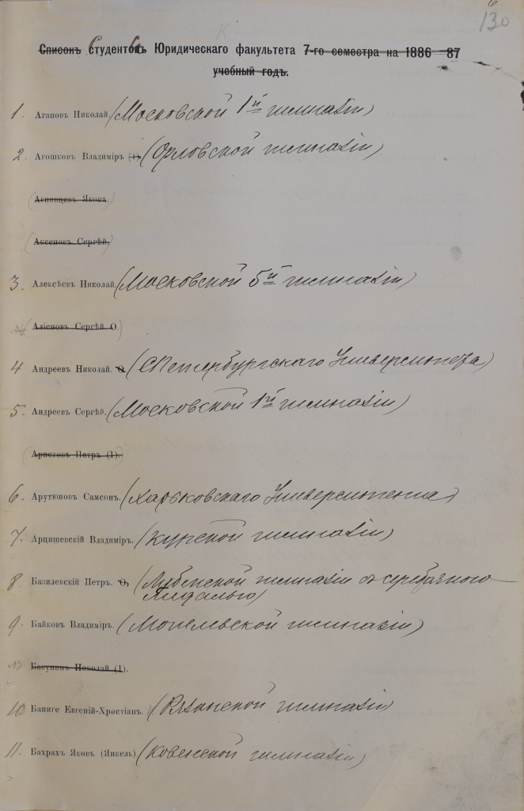
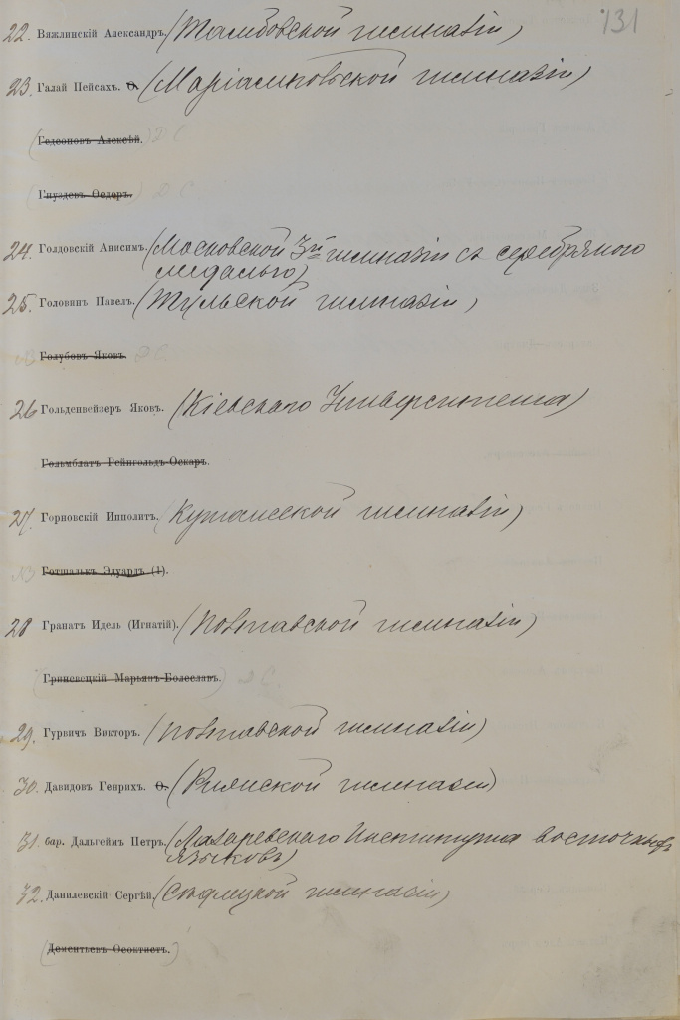
Список студентов Императорского Московского университета, удостоенных степени кандидата юридических наук. 1887 г. Главархив Москвы
Братья Гранат приобрели права на «Настольный энциклопедический словарь» товарищества «А. Гарбель и К°», и в 1892 году издание было продолжено товариществом «Бр. А. и И. Гранатъ и К°». Обложка с изображением юноши, собирающего плоды познания, была создана Леонидом Пастернаком. Первые шесть изданий словаря выпускались под названием «Настольный энциклопедический словарь». А уже полностью переработанное седьмое издание словаря в 58 томах, начатое в 1910 году и законченное в 1948 году, выходило под названием «Энциклопедический словарь Гранат». В 1917 году на базе издательства было учреждено акционерное общество «Русский библиографический институт братьев А. и И. Гранат и К°». Позже издательство получило название «Библиографический институт Гранат», а в 1939 году вошло в состав Государственного института «Советская энциклопедия».
Издание «Энциклопедический словарь Гранат» создавалось с огромной любовью к России крупнейшими, преимущественно отечественными учёными: специалистом в области фотосинтеза Климентом Тимирязевым, социологом и публицистом Максимом Ковалевским, юристом и общественным деятелем Сергеем Муромцевым, одним из основоположников структурной кристаллографии Евграфом Фёдоровым, историком Алексеем Дживелеговым и другими авторами. Особенностью словаря стали «текстовые прибавления» к статьям: монографии, библиографические указатели, автобиографии общественных и политических деятелей.
Игнатий Гранат до глубокой старости, даже потеряв зрение, на слух редактировал статьи. В первые месяцы Великой Отечественной войны он категорически отказался эвакуироваться из Москвы. Он глубоко презирал и ненавидел фашизм. Незадолго до своего ухода издатель сказал: «Я умственным своим взором вижу поражение Гитлера!» Скончался Игнатий Гранат 29 декабря 1941 года. Его прах покоится в Москве на Новодевичьем кладбище.
Подробнее с архивными документами Игнатия Граната можно познакомиться в Главархиве Москвы по адресу: Профсоюзная улица, дом 82, корпус 1. Читальный зал открыт для посещения по понедельникам с 9:30 до 16:30, по вторникам и четвергам — с 12:00 до 20:00, по пятницам — с 9:30 до 15:00.

Адрес страницы: http://mosarchive.mos.ru/presscenter/news/detail/11770920.html
ГБУ "Мосархив"

